Presseinformation

Smarte Mobilität für den ländlichen Raum

EDAG Production Solutions gewinnt ein Pilotprojekt zur modularen Mobilität in der Gemeinde Eichenzell

06. September 2022, Fulda Mobilitätskonzepte für den urbanen Raum stehen aktuell im großen medialen Fokus. Diese sind allerdings nicht 1:1 in die ländlichen Regionen der Bundesrepublik übertragbar. Auch wenn der Grad der Urbanisierung seit Jahrzehnten zunimmt, so leben noch immer 32 Millionen der Menschen in Deutschland in Regionen außerhalb der Ballungszentren. Die erfolgreiche Teilnahme der Gemeinde Eichenzell an dem Förderprogramm „Smart cities made in Germany“ hat gezeigt, dass die Umsetzung von Mobilitätsstationen zur Förderung alternativer Mobilitätsformen beitragen kann – sowohl für innovative Logistik- als auch Transportaufgaben auf dem Land. Im Rahmen einer öffentlichen Ausschreibung konnte die EDAG Production Solutions (EDAG PS) mit einem innovativen Konzept und einem starken Partnernetzwerk überzeugen.
„Wir sind stolz, dass wir dieses Projekt in der Region gewonnen haben“, so Dirk Keller, Geschäftsführer EDAG PS. „Dass wir Mobilität neu denken, haben wir mit Lösungen und Technologien bereits eindrucksvoll unter Beweis gestellt. Jetzt freuen wir uns auf die Zusammenarbeit, bei der wir auf unser starkes Netzwerk hessischer Unternehmen setzen.“
IT & Technik trifft auf Design
EDAG PS ist übergeordnet verantwortlich für das komplette Projektmanagement, die Beteiligungsformate für Bürgerinnen und Bürger, das IT-Konzept sowie für den EU-weiten Technologiebenchmark und das energetische Konzept. Das Design wird von den Partnern „unit-design“ aus Frankfurt und den ”netzwerkarchitekten” aus Darmstadt entwickelt. Diese bringen die Expertise und Erfahrungen aus dem Leuchtturmprojekt „regiomove“ sowie vielen Referenzprojekten aus dem Bereich Mobilitätsdesign sowie Architektur, Städtebau und Gestaltung mit ein. Das Besondere am Projekt ist das Zusammenspiel zwischen Design, Architektur, IT-Entwicklung, Mobilitätsentwicklung sowie Energieexpertise in einer frühen Konzeptphase. Darüber hinaus werden im Rahmen eines Übertragbarkeitskonzepts die Ergebnisse aus Eichenzell weiteren Kommunen zur Verfügung gestellt.
An ausgewählten Verkehrsknotenpunkten in der Gemeinde Eichenzell wird ein flexibles Baukastensystem entwickelt, welches je nach definiertem Standort unterschiedliche Logistik- und Mobilitätsangebote beinhaltet. Eine Mobilitätsstation kombiniert verschiedene Arten von Mobilität, wie z.B. den öffentlichen Nahverkehr mit weiteren Verkehrsteilnehmenden wie Fußverkehr oder fahrradfahrende Personen. Das fertige Konzept für Mobilitätsstationen wird je nach Standort verschiedenste Funktionen abdecken: Von Ticketautomaten, Fahrgastinformationen, On-demand Services, Car-Sharing-Fahrzeuge über Fahrradabstellplätze, Leihfahrräder, Schließfächer sowie Elektro-Ladestationen - sowohl für das Fahrrad als auch das Auto. Auch Pedelecs, E-Scooter und E-Lastenräder werden bedarfsgerecht mit weiteren Angeboten kombiniert, wie z.B. Packstationen. Perspektivisch ist geplant, in allen Ortsteilen der Großgemeinde diese modularen Stationen zu errichten, immer am konkreten Bedarf des jeweiligen Ortes orientiert.
Die Basis für die Konzeption der Mobilitätsstationen und Interaktionsräume wird in den nächsten Wochen vom Projektteam erstellt. Dabei spielen auch die Ergebnisse aus der vor kurzem durchgeführten Mobilitätsumfrage von Eichenzell eine Rolle. Im Projekt Kick-off wurde sich zunächst ein Überblick über die ausgewählten Standorte verschafft, um ein zukunftsweisendes Konzept für eine bauliche Umsetzung zu erarbeiten. Dieses soll sich vollständig in das Landschaftsbild der Gemeinde integriert.
Johannes Rothmund, Bürgermeister der Gemeinde Eichenzell, betont: „Wir wollen unseren Bürgerinnen und Bürger Mobilitätslösungen anbieten, die Spaß machen, nachhaltig und smart sind. Zusammen mit der EDAG PS nehmen wir in Deutschland eine Vorreiterrolle für Mobilitätsstationen im ländlichen Raum ein. Das fertige Konzept ist für uns allerdings nicht nur zum Selbstzweck gedacht – wir stellen dieses nach Fertigstellung allen Städten und Gemeinden im Landkreis zur Verfügung, damit wir gemeinsam voneinander lernen und Mobilitätslösungen schaffen, die zum Mitmachen anregen.“
Das Konzept wird im Laufe des nächsten Jahres fertig gestellt und der Öffentlichkeit präsentiert.

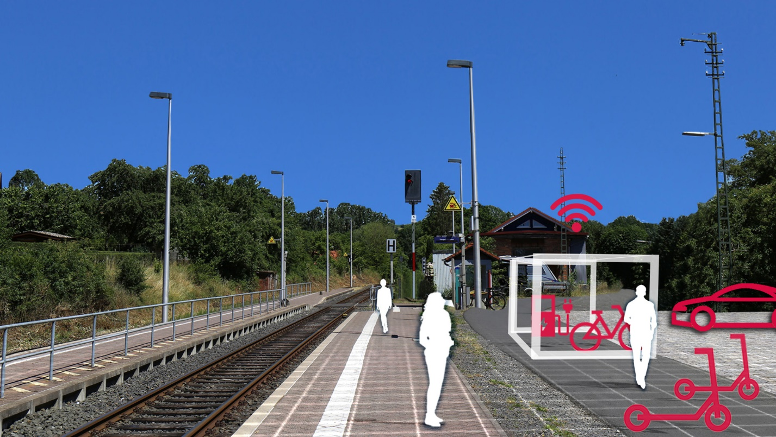
Bildunterschrift: Die EDAG Production Solutions arbeitet mit unit-design und den netzwerkarchitekten an einem Konzept für Mobilitätsstationen in Eichenzell. Die Abbildung dient nur zur visuellen, exemplarischen Darstellung. Im kommenden Jahr werden die fertigen Konzepte der Öffentlichkeit präsentiert. Foto: EDAG Group
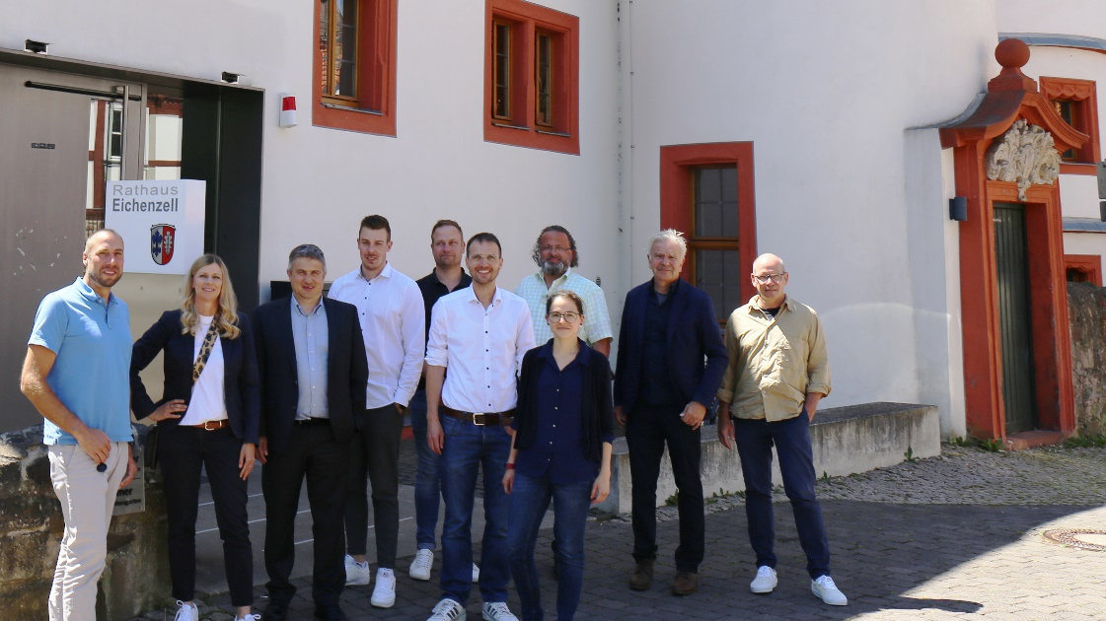
Bildunterschrift: Projekt Kick-off in Eichenzell. Foto: EDAG Group

Über EDAG
EDAG ist der weltweit größte unabhängige Entwicklungsdienstleister der globalen Mobilitätsindustrie.
Wir verstehen Mobilität als ganzheitliches Eco-System und bieten unseren Kundinnen und Kunden technologische Lösungen für eine nachhaltigere, emissionsfreie und intelligent vernetzte Mobilität.
Mit einem globalen Netzwerk von rund 60 Standorten, bietet EDAG Dienstleistungen in den Segmenten Vehicle Engineering (Fahrzeugentwicklung), Electrics/Electronics (Elektrik/Elektronik) und Production Solutions (Produktionslösungen).
Mit unserer fachübergreifenden Expertise in den Bereichen Software und Digitalisierung verfügen wir über die entscheidenden Kompetenzen, um den dynamischen Transformationsprozess der Mobilitätsbranche aktiv mitzugestalten. Digitale Features, autonomes Fahren, Künstliche Intelligenz, alternative Antriebe, neue Mobilitätskonzepte und die Vision einer vernetzten Smart City sind zum festen Bestandteil unseres Portfolios geworden. Eingebettet in den EDAG eigenen 360 Grad Ansatz für die Entwicklung von Gesamtfahrzeugen und Produktionsanlagen, sind wir ein kompetenter Partner für nachhaltige Mobilitätsprojekte. Es liegt in der DNA des Unternehmens die Zukunft der Mobilität aktiv mitzugestalten und neue Technologien sowie Konzepte in die Serie zu überführen. Heute gehört EDAG zu den TOP 20 IT-Dienstleistern in der deutschen Mobilitätsbranche.
Zu unseren Kundinnen und Kunden zählen weltweit führende internationale OEMs, Tier1-Supplier und Start-up Unternehmen aus der automotive und non-automotive Industrie, die wir mit unseren rund 8.000 Expertinnen und Experten des 360 Grad Engineering global bedienen.
Das Unternehmen erwirtschaftete im Geschäftsjahr 2021 einen Umsatz von 687 Millionen Euro. Zum 31. Dezember 2021 beschäftigte EDAG weltweit 7.880 Mitarbeiter (einschließlich Auszubildenden).

Sie haben noch Rückfragen oder benötigen weitere Informationen?
Ich freue mich auf Ihre Kontaktaufnahme:
Felix Schuster Hauptsitz
Head of Marketing & Communications EDAG Engineering GmbH
Mobil: +49 173 7345473 Kreuzberger Ring 40
E-Mail: felix.schuster@edag.com 65205 Wiesbaden
www.edag.com

